杠杆
- 教学目标：
1．认识杠杆，会画杠杆示意图
2．会画力和力臂
- 教学重难点：
杠杆示意图
- 学习与交流：
一）什么是杠杆？
（1）定义：一根____棒，在力的作用下如果能绕着固定点______，这根硬棒叫做杠杆。可见，杠杆是由硬棒和支点组成的，棒可以是直的，也可以是弯的，但必须是硬的。
（2）五要素：①支点：杠杆绕着转动的________，用O表示。
②动力：使__________的力，用F₁表示。
③阻力：__________的力，用F₂表示。
④动力臂：从____到__________ 的距离，用L₁表示。
⑤阻力臂：从_____到______________的距离，用L₂表示。
其中，不论动力和阻力，都是杠杆所受的力，即杠杆是受力物体。力臂是从支点到力的作用线的垂直距离，不能理解为支点到力的作用点的长度，且力臂不一定在杠杆上。
二）画出动力臂和阻力臂：
步骤：（1）找支点；（2）画力的作用线；（3）作从支点到力的作用线的垂线
- 典型例题：
例1. 如图是活塞抽水机的摇柄，AOB是一杠杆。在图中作出阻力F₂及动力臂L₁。

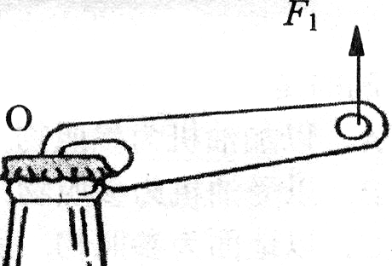
F₁
B
O
A

例2.在上图中，画出作用在“开瓶起子”上动力F₁的力臂和阻力F₂的示意图．

练习
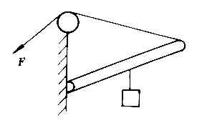
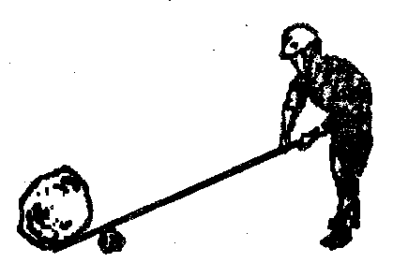
向下压

- 达标检测：
1．如图6所示，O为杠杆的支点，请作出力F₁和F₂的力臂L₁和L₂。

F₁
F₂
图6
图7
O
A
B

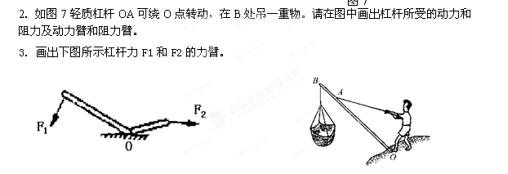

4．画出上图所示的扳鱼网的杠杆示意图，并标出动力和阻力臂。
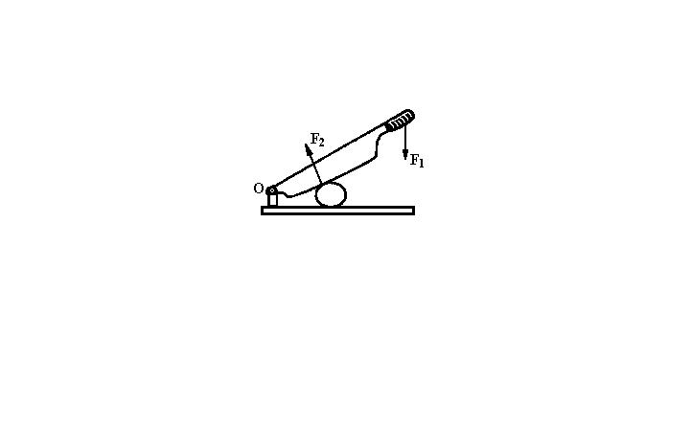
6、如图2所示，O是杠杆OA的支点．在图中画出拉力F₁和F₂的力臂l₁和l₂.
图3
